Депутат Могилевского областного Совета депутатов 29-го созыва по Краснопольскому избирательному округу № 15

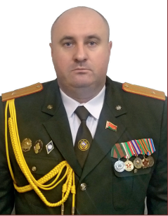 | ШАХОВИЧ  АЛЕКСАНДР ЛЕОНИДОВИЧ  Родился 3 июня 1981 года в д. Заводок, Краснопольского района Могилевской области.  Образование высшее.  В 2011 году окончил учреждение образования «Могилевский государственный университет имени А.А.Кулешова» по специальности «Правоведение».  Работал пожарным, старшим пожарным, инспектором группы идеологической работы и кадрового обеспечения, заместителем начальника по идеологической работе и кадровому обеспечению Краснопольского районного отдела по чрезвычайным ситуациям учреждения «Могилевское областное управление Министерства по чрезвычайным ситуациям Республики Беларусь».  В настоящее время работает заместителем начальника Краснопольского районного отдела по чрезвычайным ситуациям учреждения «Могилевское областное управление Министерства по чрезвычайным ситуациям Республики Беларусь».  Избирался депутатом Краснопольского районного Совета депутатов 28 созыва. Депутат Краснопольского районного Совета депутатов 29 созыва.  Награжден медалью «За безупречную службу» ІІІ степени, Почетной грамотой Могилевского областного управления Министерства по чрезвычайным ситуациям Республики Беларусь, Благодарностью Министра по чрезвычайным ситуациям Республики Беларусь, Благодарностью Краснопольского районного исполнительного комитета, Почетной грамотой Краснопольского районного Совета депутатов, Благодарственным письмом председателя Могилевского областного Совета депутатов, нагрудными знаками и памятными медалями Министерства по чрезвычайным ситуациям Республики Беларусь.

